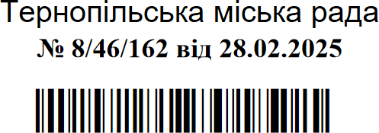Додаток

|  |  |  |  |  |  |  |  |  |
| --- | --- | --- | --- | --- | --- | --- | --- | --- |
| **№п/п** | **Прізвище, ім'я, по батькові** | **Адреса земельної ділянки** | **Вид користування** | **Площа земельної ділянки (га)** | **Кадастровий номер земельної ділянки** | **Цільове призначення земельної ділянки** | **Строк оренди землі** | **номер дог.** |
| 40 | ЛАШКЕВИЧ ІГОР ГРИГОРОВИЧ | ЛІСОВА,4 | ОРЕНДА | 0,1024 | 6110100000:01:004:0038 | ДЛЯ ВЕДЕННЯ ГОРОДНИЦТВА | 05.02.2025 | 4102 |

Міський голова Сергій НАДАЛ